Medieninformation

**Flügel**Klaus Hoffmann

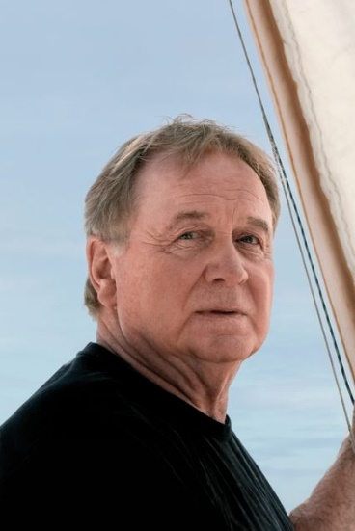Der Berliner Liedermacher und Sänger Klaus Hoffmann hat im November 2023 sein 50. Album "Flügel" veröffentlicht und geht damit auf eine musikalische Reise, begleitet von Hawo Bleich am Klavier und Keyboard. Der Abend im Theater Akzent ist ein bunter Mix aus 50 Jahren, der neben neuen Liedern auch eine Auswahl an alten Liedern neu interpretiert enthält, kombiniert mit Zwischentexten von Klaus Hoffmann.

"Flügel" ist ein Album, das Klaus Hoffmann so frisch klingen lässt, wie nie, während er sich doch selber treu bleibt. Der Berliner Liedermacher hat 14 neue Lieder komponiert und getextet und mit seiner fabelhaften Band eingespielt. Dabei erweist er sich einmal mehr als großer Geschichtenerzähler und feinsinniger Beobachter unserer zunehmend verstörenden Gegenwart. Jeder einzelne Song ist so punktgenau und strahlend arrangiert, dass man nur sagen kann: Vorsicht, Suchtpotential!

Am 27. Juli wurde Klaus Hoffmann im Rahmen des Würzburger Hafensommers mit dem „Walther-von-der-Vogelweide-Preis“ für sein Lebenswerk geehrt. Diese Auszeichnung würdigt Hoffmanns jahrzehntelanges Schaffen als einen der bekanntesten deutschen Liedermacher unserer Zeit.  
Man darf ihn wohl eine Legende nennen. Seit Ende der 60er Jahre ist der Sänger, Autor und Schauspieler mit seinen Liedern präsent. Beeinflusst von großen Chansonniers wie Jacques Brel und Charles Aznavour entwickelte er seinen eigenen Stil, der verschmitzten Humor, Melancholie und intime Bekenntnisse vereint. Mit seiner Musik hat er es immer wieder geschafft, emotionale Geschichten zu erzählen und das Publikum auf eine Reise mitzunehmen. Hoffmanns Werk, das von poetischer Tiefe und emotionaler Authentizität geprägt ist, spiegelt eine seltene Verbindung von künstlerischer Exzellenz und menschlicher Wärme wider.  
Der „Walther-von-der-Vogelweide-Preis“ wird seit 2017 jährlich an junge Nachwuchskünstler verliehen. Zudem wird das Lebenswerk eines Künstlers geehrt, für sein langjähriges Engagement in der Liedermacherkunst. Klaus Hoffmann reiht sich damit in die Liste hochgeschätzter Preisträger ein, die mit ihrem Werk nachhaltigen Einfluss auf die Liedermacherszene genommen haben.

**Termin: Wien-Premiere 23.10.2024**

Beginn: 19:30 Uhr

Preise: Euro 42,-/32,-

Kartenvorverkauf: 1040 Wien, Argentinierstraße 37  
von Montag bis Samstag von 13.00 bis 18.00 Uhr  
Karten Hotline: 01/501 65/13306  
[www.akzent.at](http://www.akzent.at)

**Pressefotos** in 300dpi und **–texte** für Ihre Ankündigung stehen auf unserer **Website** [**www.akzent.at**](http://www.akzent.at)in unserem **Pressebereich** zur Verfügung.